Lunes
16
de mayo

Sexto de Primaria
Geografía

Factores de la calidad de vida: bienestar y seguridad

Aprendizaje esperado: reconoce factores que inciden en la calidad de vida de la población en el mundo.

Énfasis: identifica los factores que inciden en la calidad de vida de la población en el mundo: bienestar y seguridad.

¿Qué vamos a aprender?

Aprenderas a reconocer los factores que inciden en la calidad de vida de la población en el mundo y en especial vas a identificar aquéllos relacionados con el bienestar y la seguridad. Necesitarás tu Cuaderno de Actividades de Geografía en la página 54

https://libros.conaliteg.gob.mx/Z7778.htm?#page/54
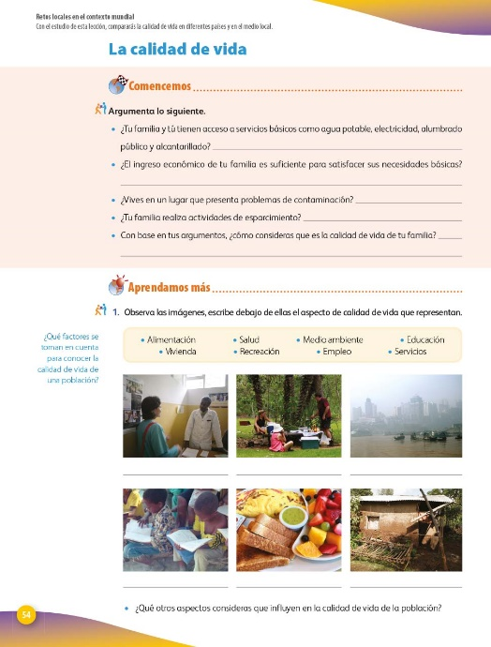

También vas a requerir del Atlas de Geografía del Mundo de quinto año, en la página 110

https://libros.conaliteg.gob.mx/P6GEA.htm?#page/151
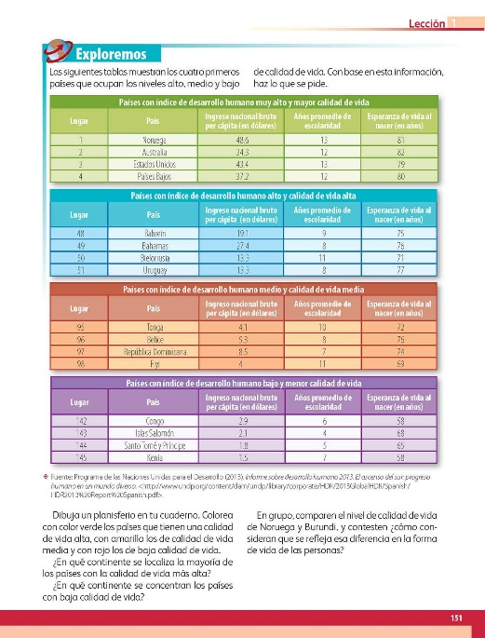
¿Qué hacemos?

En la sesion de hoy centrarás tu atención en la Calidad de Vida, también identificarás diferencias y contrastes entre países representativos a nivel mundial.

El Índice de Desarrollo Humano se construye por tres factores: La “Esperanza de vida”, que se mide en años, “La Escolaridad”, que se mide en años, y el “Producto Interno Bruto (PIB) per cápita”, que se mide en dólares.

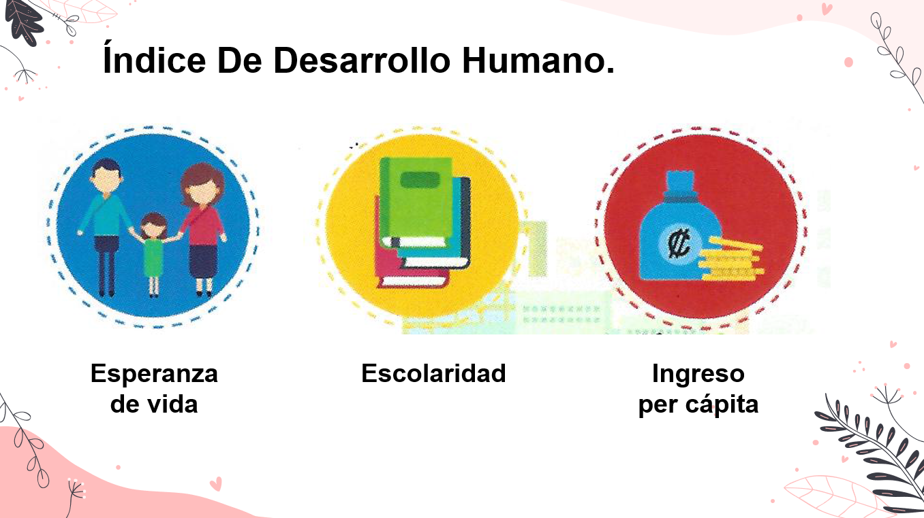

Todos estos indicadores dan un número y ese dato sirve para identificar el Desarrollo Humano de un país, una región o una localidad, así como compararlo con espacios geográficos del mismo nivel y relacionarlo con la economía.

Para determinar la calidad de vida de las personas se toman en cuenta diferentes factores. Analiza la siguiente información para que quede un poco más claro este concepto.

Recuerda que, hasta hace algunas décadas, la producción industrial y el crecimiento económico eran los únicos factores considerados para determinar si un país tenía una buena calidad de vida, es decir, se pensaba que si el país estaba industrializado y obtenía buenas ganancias debido a esta actividad, entonces su población podría vivir bien. Sin embargo, en la actualidad, la calidad de vida no solo se determina por el desarrollo económico, sino también por otros factores, entre los que se incluyen aspectos culturales y sociales.

La “Calidad de vida” son el conjunto de factores que se requieren para que las personas se desarrollen de manera integral y puedan satisfacer sus necesidades de forma digna.

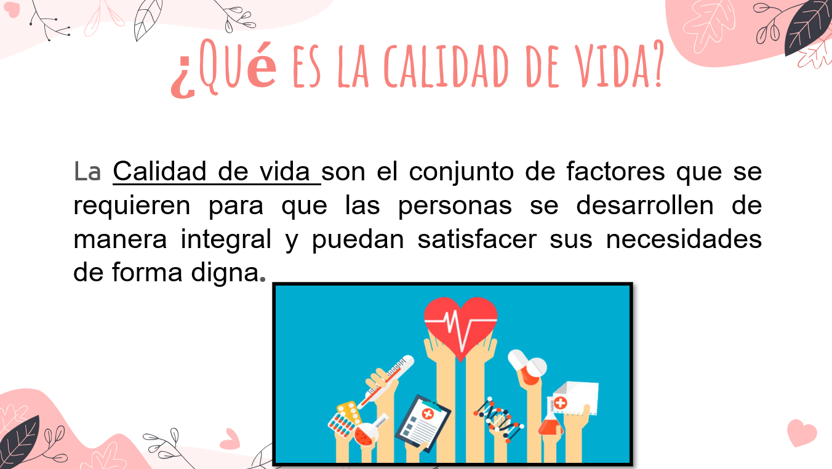

De modo que “Calidad de vida” no sólo es vivir, sino vivir con comodidad, algo de eso incluye, pero la calidad de vida abarca diversos aspectos, los cuales pueden ser personales o colectivos, de ellos pueden mencionarse lo siguiente:

Disponer de una vivienda.

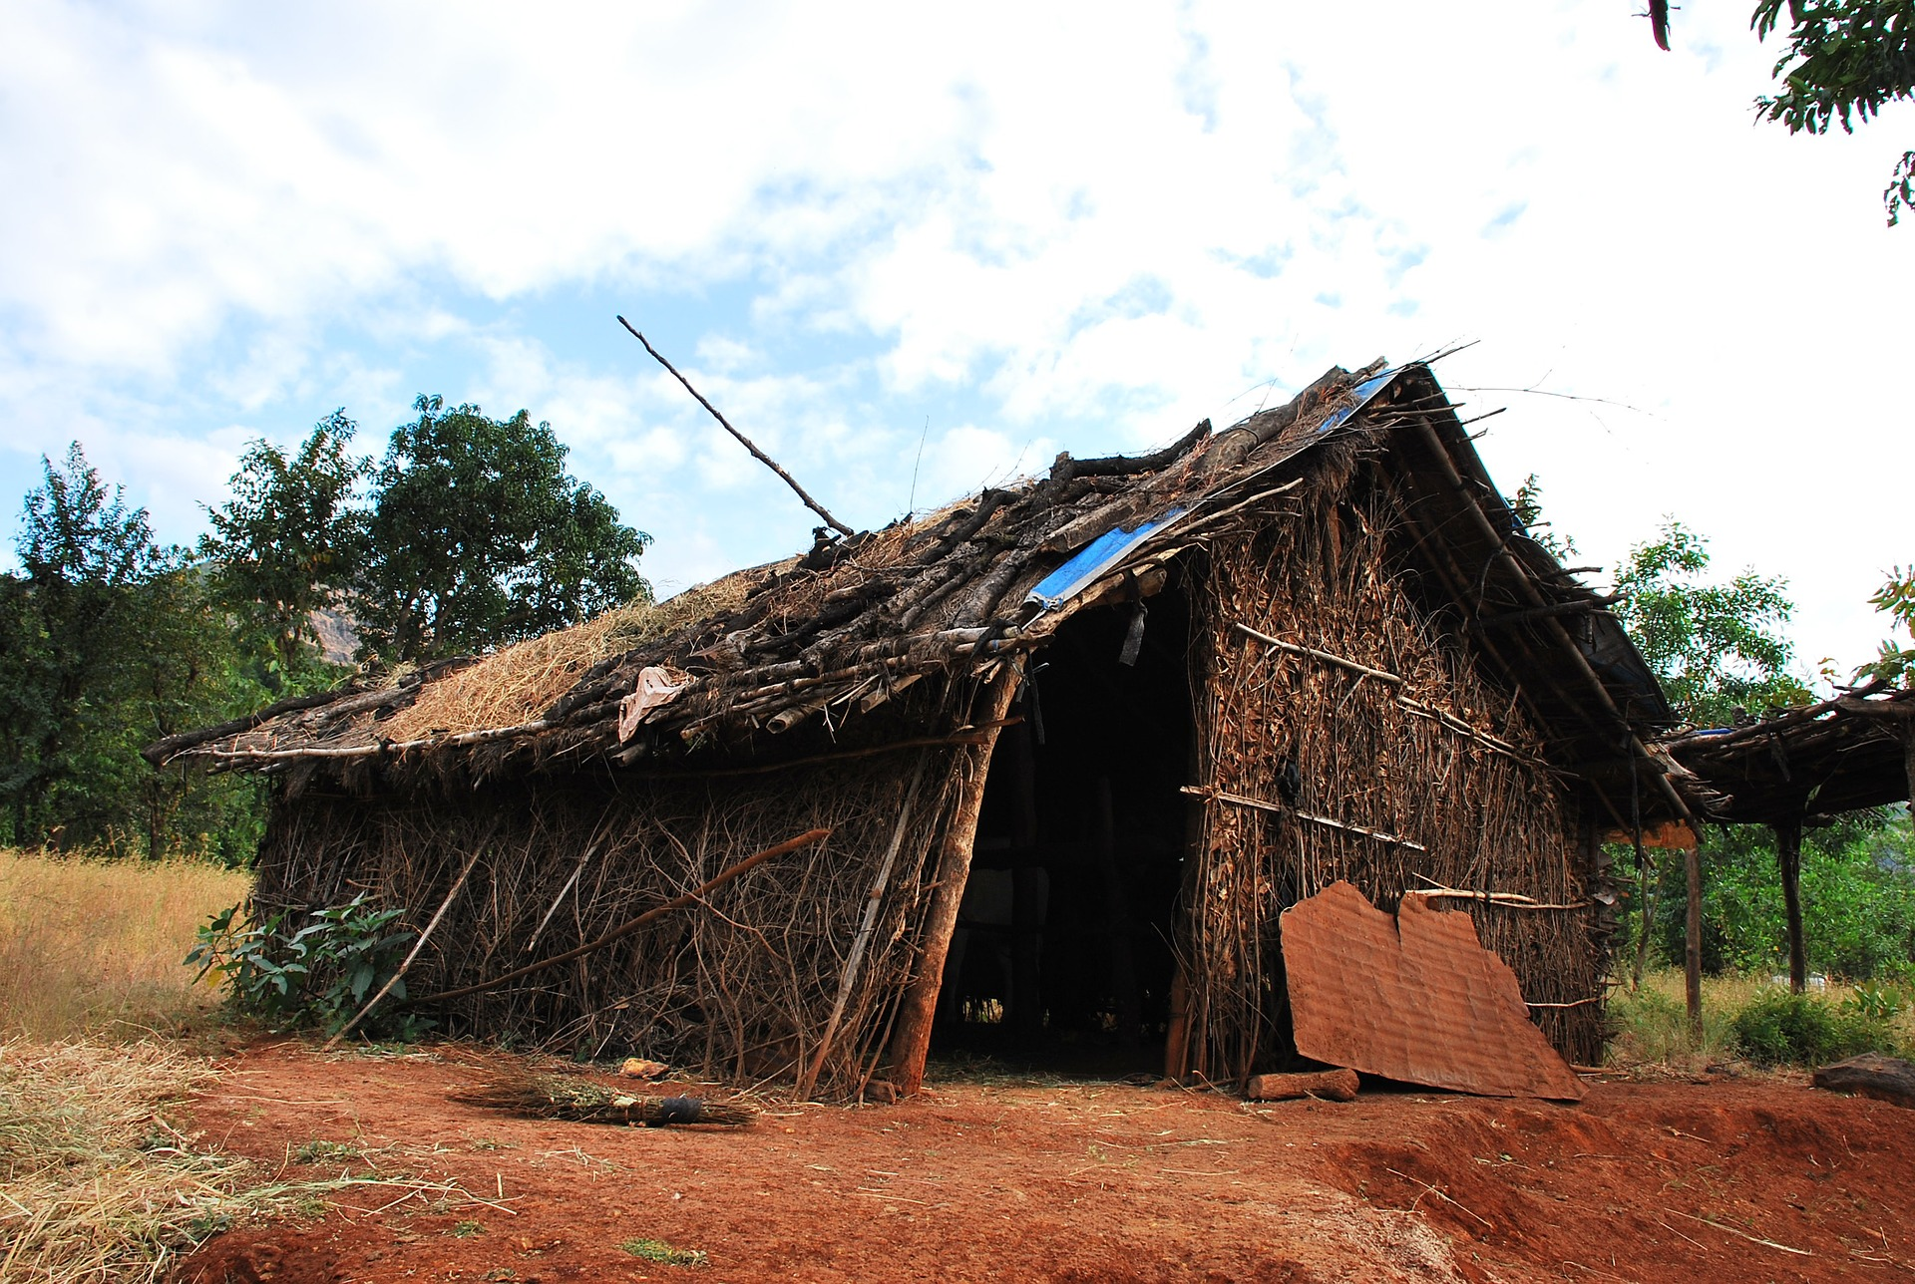

Pero no solo se trata de tener paredes y techo para resguardarse, la vivienda debe contar con los servicios básicos, que son necesarios también para proporcionar protección y cuidar la salud como: Agua potable disponible, drenaje o electricidad, entre otros.

En cuanto a los factores de la calidad de vida, pueden identificarse, por el momento, cinco grandes grupos que son: condiciones ambientales, materiales, políticas, psicológicas y sociales.

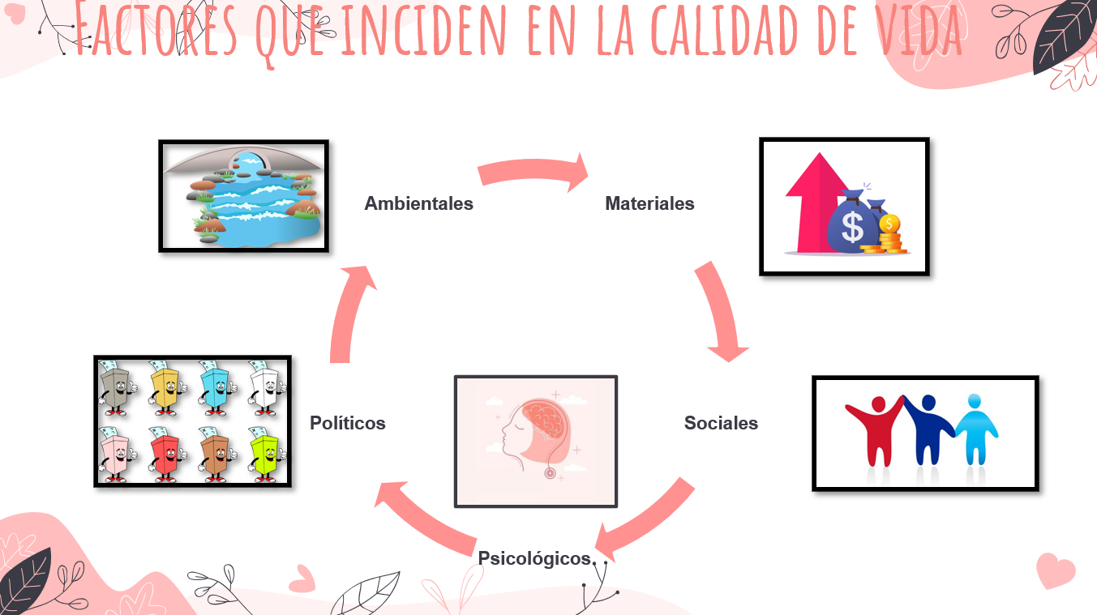

Las “Condiciones materiales” hacen referencia al nivel de ingreso con que nos proporcionamos de las cosas básicas para poder subsistir. Una persona debería tener un empleo en el que pueda ganar lo suficiente para cubrir sus necesidades básicas como: alimentación, salud, vivienda y educación, entre otras.

Las “Condiciones sociales” son las relacionadas con la interacción con otras personas.

También están las “Condiciones psicológicas” que tratan del aspecto psicológico y se relacionan con el desarrollo de la autoestima y la estabilidad mental.

Las “Condiciones políticas” son las que tienen relación con la organización de un país, las decisiones que toma el gobierno y la participación de las personas en la toma de decisiones.

Las “Condiciones ambientales” son las que hacen posible que una persona pueda desarrollarse de manera integral en un ambiente limpio.

Otra forma de estimar el bienestar de la población es el “Índice de Desarrollo Humano” que, como ya se mencionó, es un índice que mide el nivel de crecimiento de cada país, atendiendo puntos clave como: la esperanza de vida, la escolaridad y el ingreso per cápita. Sin embargo, para tener un panorama más completo y detallado, se pueden tomar en consideración otros aspectos y se han establecido once factores que caracterizan y definen el “Índice para una Vida Mejor” relacionados con el bienestar.

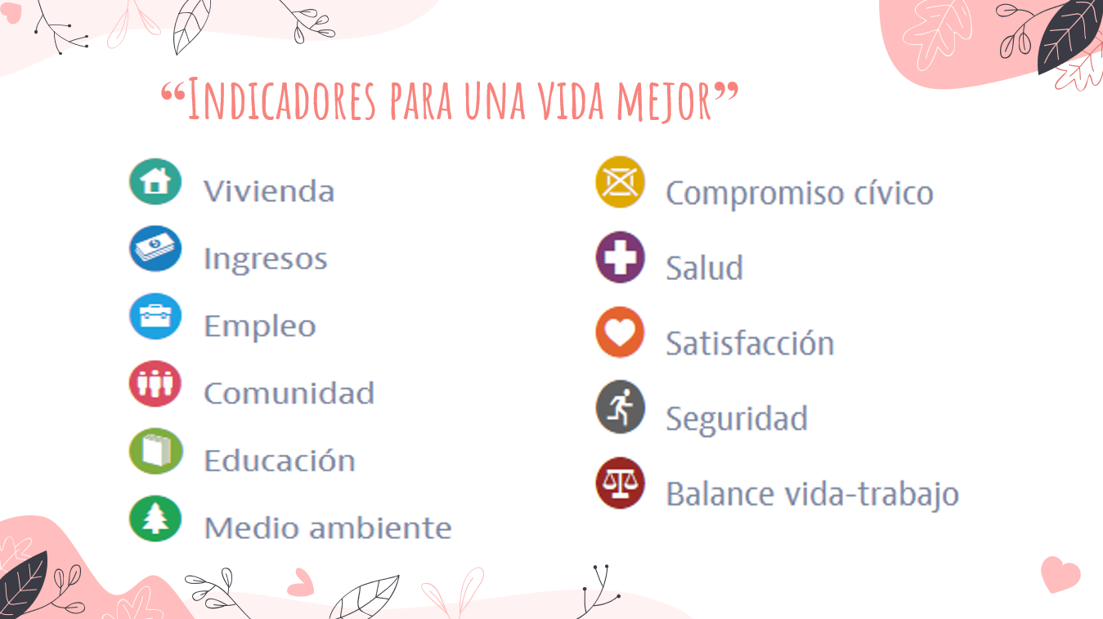
Estos factores son: El acceso a una vivienda digna, el nivel de ingresos de cada persona, el tipo de empleo, la relación con la comunidad, el nivel de educación o escolaridad de la población, el cuidado y la protección del medio ambiente, el compromiso cívico de las personas, la salud, la satisfacción personal, la seguridad y el balance entre la vida y el trabajo.

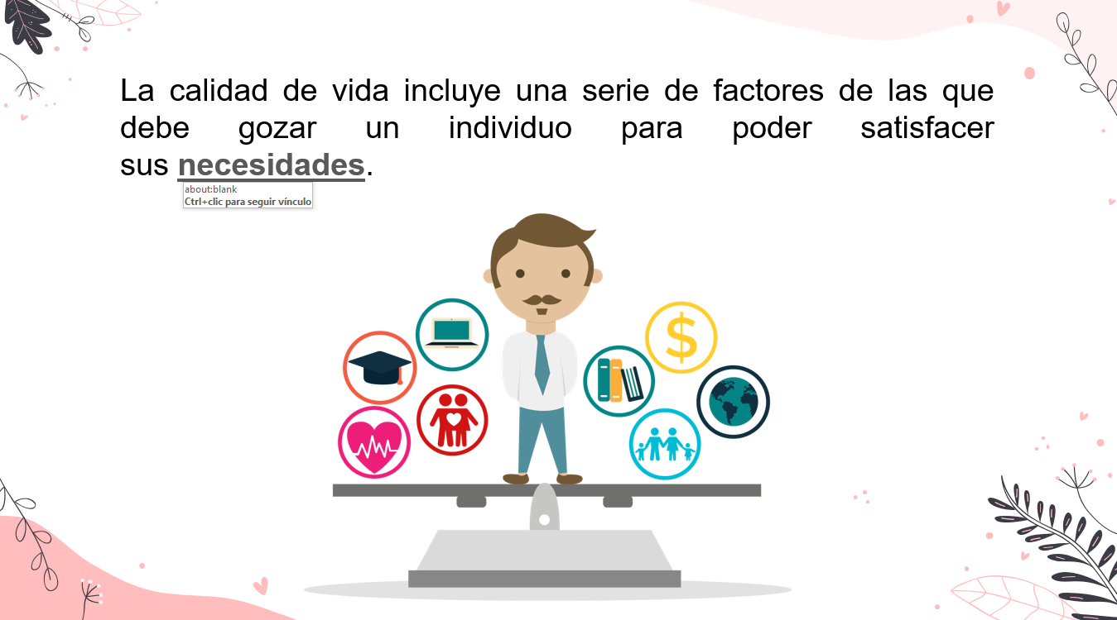

La medición de los factores del Índice para una Vida Mejor nos permiten conocer el nivel de bienestar y satisfacción de la población. Los resultados que ofrece este índice brindan a los gobiernos de los países herramientas para estar mejor informados y poder tomar acciones encaminadas a incrementar la calidad de vida de todas las personas de una nación.

Entonces, como has visto en otras clases, no todas las personas tienen la misma Calidad de vida en el mundo.

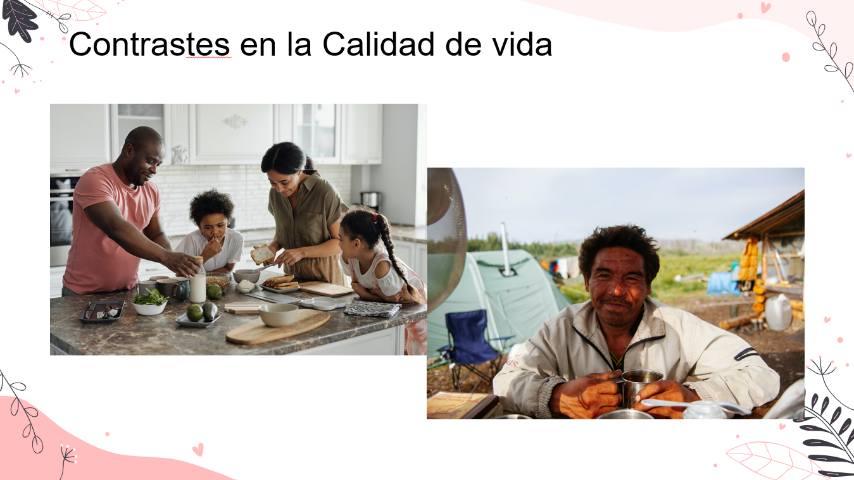

Por ello, se implementan diferentes estrategias, por parte de instituciones internacionales y nacionales, para que el mayor número de personas incrementen su calidad de vida, sin embargo, falta mucho por hacer.
En las siguientes actividades podrás conocer algunas de las diferencias y contrastes que se presentan en el mundo. Para ello debes tener a la mano tu “Cuaderno de Actividades de Geografía de Sexto Grado”, en la página 54

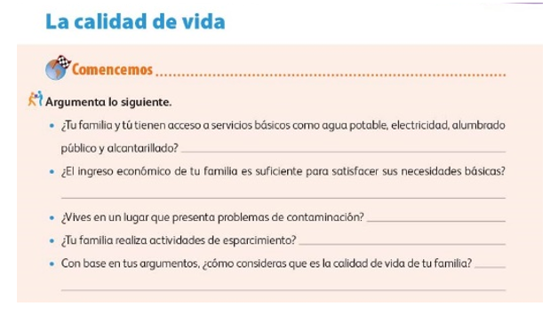

Vas a realizar esta actividad. Hay varias preguntas; en cada una de ellas vas a responder “sí” o “no” y, si es necesario, comentarás el motivo de tu respuesta.

Primera pregunta:

¿Tú familia y tú tienen acceso a servicios básicos como agua potable, electricidad, alumbrado público y alcantarillado”

Puede ser que si, dado elcaso que el lugar donde vivas con tu familia cuenta con estos servicios básicos.

Segunda pregunta:

¿El ingreso económico de tu familia es suficiente para satisfacer sus necesidades básicas?

Por ejemplo, con lo que ganan pueden comprar alimento, ropa, pagar un lugar donde vivir, tener acceso a educación, salud. La respuesta puede seer sí, si la mayoría de las veces, el dinero que ganan les alcanza para comprar lo que se requiere en casa.

Tercera pregunta:

¿Vives en un lugar que presenta problemas de contaminación?

En este caso, si vives en la Ciudad de México, y para las personas que viven en ciudades densamente pobladas la contaminación si es un problema, es una situación muy importante a considerar para la Calidad de vida, ya que puede afectar la salud de la población y algunas actividades como hacer ejercicio al aire libre.

Cuarta pregunta:

¿Tu familia realiza actividades de esparcimiento o entretenimiento?

En este momento, debido al confinamiento es difícil; pero, cuando existe la oportunidad es posible que tú y tu familia procuren realizar actividades en parques o al aire libre, como salir a pasear en bicicleta, pero ahorita, por las condiciones, lo mejor es hacer algún juego de mesa en familia y alguna actividad física.

Ahora, con base en tus respuestas y argumentos, y por lo que ya has visto respecto a la Calidad de vida, ¿Cómo consideras que es tu calidad de vida y la calidad de vida de tu familia?

Si tomas en cuenta tus respuestas, tu calidad de vida y la de mi familia es buena; aunque el mayor problema es la contaminación ambiental. En algunos lugares hay basura en las calles, en ocasiones falta el agua y la luz, también hay inseguridad, por lo que no siempre podemos salir a pasear, aunque también se cuenta con muchos centros comerciales, cines y teatros. Hay muchos lugares, también museos, pero muchas personas que tampoco tienen tiempo para disfrutarlos.

Es importante considerar que habrá niños y niñas, en diversas regiones de nuestro país cuyas respuestas serán diferentes y esto sucede porque, incluso dentro de una misma nación, entidad o localidad, las condiciones socioeconómicas de las personas son distintas, pero ¿Por qué sucede esto?

La razón de estas diferencias se explica por factores históricos, económicos, políticos, culturales y geográficos.

Como has visto, en las zonas urbanas, por lo común densamente pobladas, se concentran la mayor parte de los servicios básicos como el agua potable, las redes de alcantarillado y la electricidad; y también es donde se ofrecen mejores servicios de educación, de salud, ofertas de empleo y de atención y entretenimiento a la población.

Aunque en algunos lugares también hay mucha inseguridad, y los servicios no son los mismos para todas las personas.

Ese tipo de condiciones son ilustrativas de cómo la Calidad de vida de las personas de un mismo país o ciudad es variable de un lugar a otro.

Así, una persona que vive en la ciudad puede tener más oportunidades que una que vive en un medio rural, porque en las ciudades hay más escuelas y lugares para trabajar, pero no solo se trata de eso, como observaste hay otros factores importantes por lo que vivir en una ciudad no es sinónimo de una buena calidad de vida.

Anbte esta situación, te preguntarás si, ¿Se están tomando algún tipo de acciones para que tanto en el ámbito rural y urbano se tenga acceso a todos los servicios?

Para modificar esta situación y ofrecer las mismas oportunidades de Calidad de vida a las personas, las políticas gubernamentales son fundamentales para proveer los servicios básicos, y es responsabilidad de la gente demandar y aprovechar, de la mejor manera, los servicios que se prestan. Bien, ya que revisas la responsabilidad que tienen tanto las personas como sus gobernantes para mejorar su calidad de vida, relaciona qué aspecto de la Calidad de vida corresponde a cada imagen en la actividad de la página 54

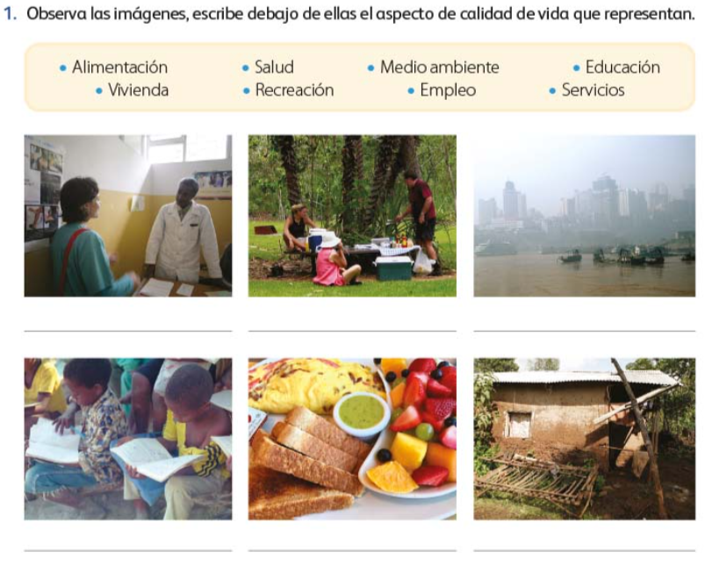

Observa detenidamente las imágenes y en la línea que está debajo de cada una de ellas escribe el factor de la calidad de vida que le corresponde.

En la barra que se encuentra por encima de las imágenes, tenemos las palabras “Alimentación, Salud, Medio ambiente, Educación, Vivienda, Recreación, Empleo y Servicios” como factores que inciden en la calidad de vida de las personas.

Observa bien y responde.

En la primera imagen, ¿Qué factor crees que se ilustra? Observa, si hay un doctor y está en un consultorio debe ser el factor de la “Salud” así es, la imagen corresponde a la Salud.

Ahora en la segunda imagen, di qué observas y a qué aspecto corresponde. En esta segunda imagen hay una familia, y parece que están realizando un “Día de campo”, por lo tanto, debe corresponder al aspecto de la” Recreación”.

Ahora, ¿Qué aspecto crees que corresponda a la tercera imagen? En la tercera imagen, parece que hay contaminación, así que debe corresponder al “Medio ambiente”. Así es, al fondo de la imagen se aprecia una gran ciudad, una zona completamente urbanizada a orillas de un lago o cerca del mar. La gran concentración de personas y el uso constante de medios de transporte, además de otras actividades humanas, es lo que provoca la contaminación del medio ambiente y, por tanto, la disminución de la Calidad de vida de las personas. Por eso, siempre es importante que estemos comprometidos con el cuidado del ambiente, consumir responsablemente y evitar la contaminación.

Todas las acciones que realizamos como personas, y como sociedad, influyen en nuestra Calidad de vida y la de otras personas, por eso debemos ser responsables.

Ahora, observa las siguientes imágenes. La cuarta hace referencia a la “Educación”.

Y en la siguiente imagen puedes observar el aspecto de la “Alimentación”.

Y la última imagen se refiere al aspecto de la “Vivienda”.

Con estas respuestas ya debes tener mayor claridad sobre los factores con los que se mide la Calidad de vida. Algunos de estos aspectos ya los habías revisado también en clases anteriores, pero, ¿Hay otros que se consideran para conocer la Calidad de vida de las personas?

Sí hay más, pero en esta sesión analizarás el bienestar y la seguridad. ¿Qué puedes decir al respecto? ¿Qué significa para ti el bienestar? Seguramente en lo primero que piensas es en estar bien, bienestar es como estar bien, es sentirme bien, a gusto con lo que hago, es algo como ser feliz.

Esa es una buena idea de lo que es, en palabras formales, el bienestar que se logra con la satisfacción de las necesidades básicas fundamentales y con tener la posibilidad de obtener satisfacción a través de su disfrute.

Conoce unas gráficas acerca de la percepción de satisfacción en algunos países del mundo, donde se representa la manera en que las personas evalúan, en conjunto, lo satisfactoria que es su vida.

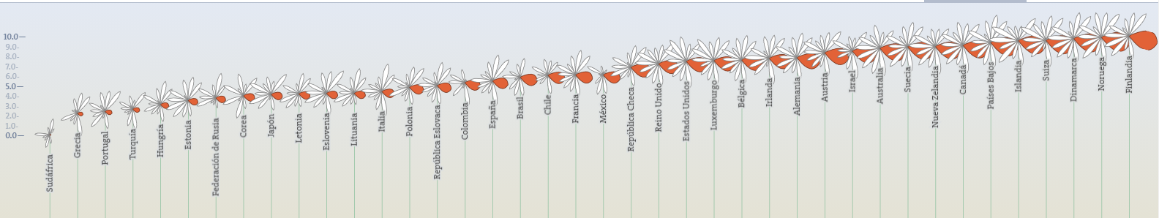

Se consideró que el promedio es de 6.5 pero países como Grecia, Portugal y Turquía, tienen un nivel por debajo del promedio de satisfacción general ante la vida, con calificaciones de 5.5 o menos.

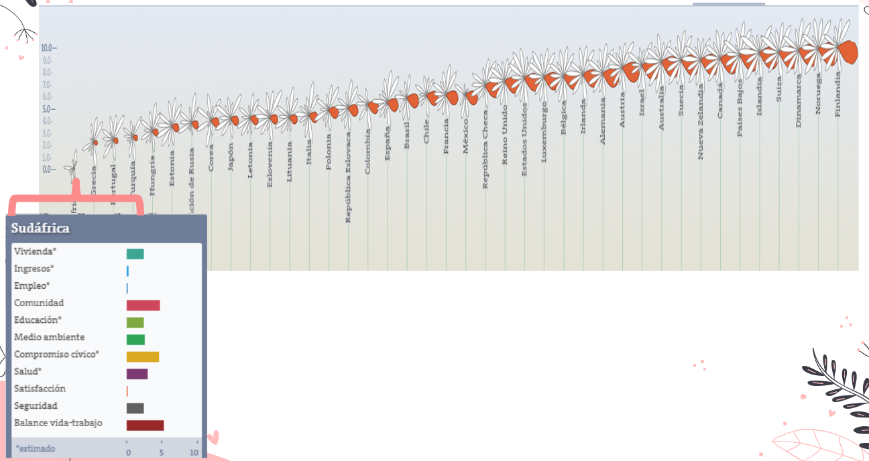

Aunque son los sudafricanos los que están menos satisfechos con su vida, ya que otorgan una calificación en promedio de 4.7 cifra mucho menor que el promedio general de 6.5

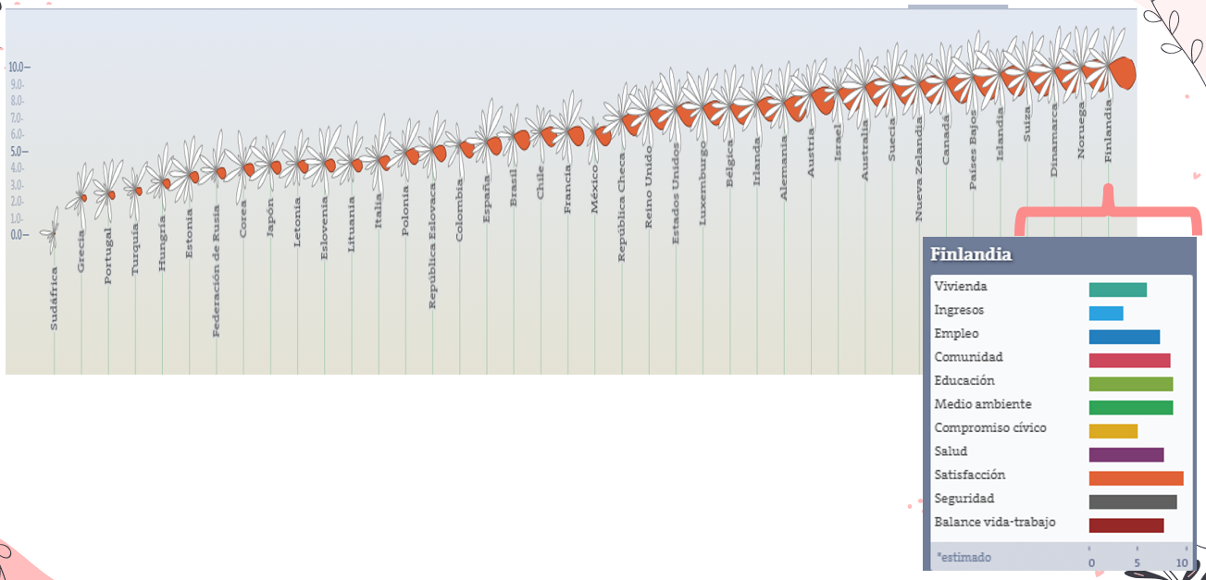

En el otro extremo de la escala, las calificaciones más altas alcanzan el 7.5 concretamente en Dinamarca, Finlandia, Islandia, Noruega y Suiza, donde la población se percibe con una vida satisfactoria. Como puedes observar los finlandeses son quienes se encuentran más satisfechos con su vida, en comparación con los demás países, y es en Finlandia que tienen una cifra de 7.6 que es mayor al promedio y la más alta de todos los países que se muestran en la gráfica.

¿Y México cómo se encuentra en nivel de satisfacción?

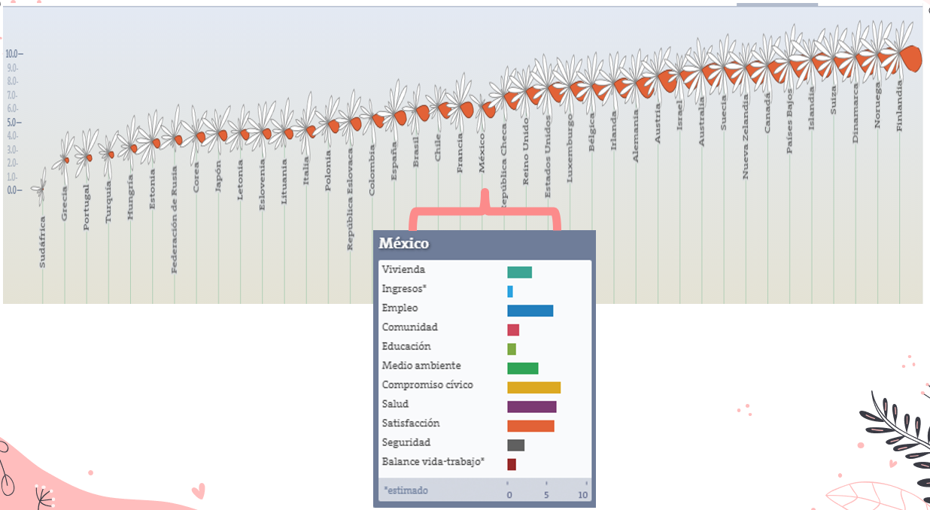
Como puedes observar, en el caso de México la percepción de satisfacción se encuentra en el promedio, lo que podría interpretarse como que los mexicanos, en general, están satisfechos con su vida.

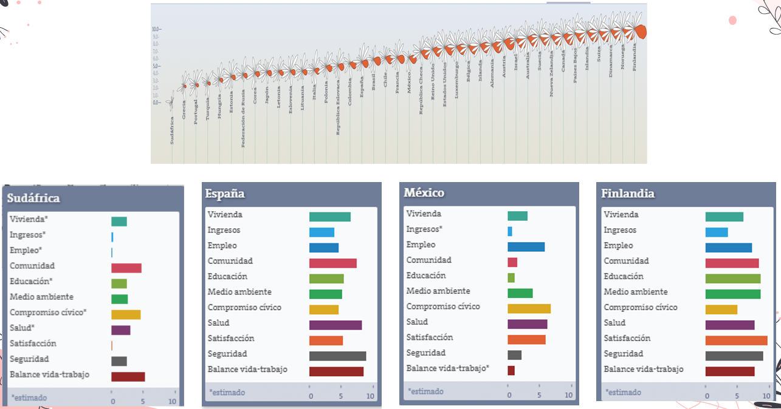

Ahora sigue revisando qué sucede a nivel internacional. En la página 55 del Cuaderno de Actividades, vienen unas gráficas correspondientes al “Nivel de satisfacción de la calidad de vida” de tres países distintos: Noruega, México y Sudáfrica. Observa detenidamente cada una de las gráficas.

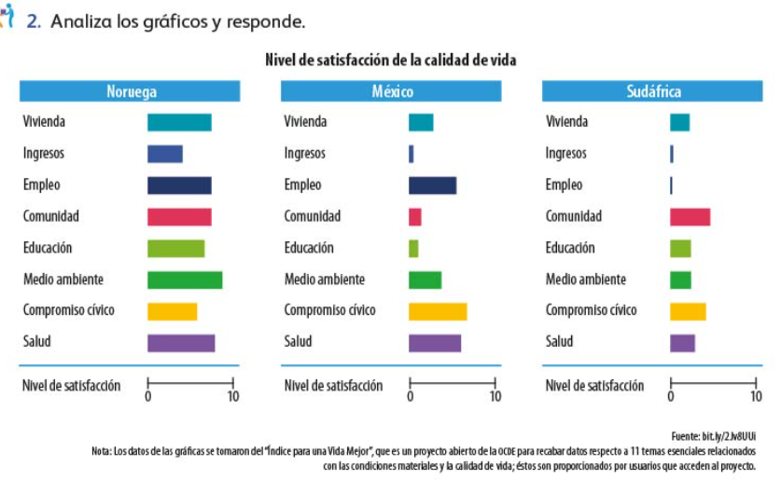
Las barras muestran una valoración del 0 al 10 en factores como: Vivienda, ingresos, empleo, comunidad, educación, medio ambiente, compromiso cívico y salud. Entre más se acerque la barra al 10 quiere decir que el nivel de satisfacción de la población es alto; por el contrario, entre más se acerque a 0 el nivel de satisfacción es bajo.

Por ejemplo, en Noruega, la primera barra que corresponde a “vivienda” casi llega a 10 lo que indica que están muy satisfechos con este factor.

Si continuas observando la gráfica de Noruega, puedes darte cuenta que, en la mayoría de los temas, el nivel de satisfacción de la población es alto. Ahora bien, si comparas las tres gráficas, te puedes dar cuenta que, tanto en México como en Sudáfrica, el nivel de satisfacción en cada uno de los temas va disminuyendo. Centra tu atención en la educación y la salud, ¿Qué diferencias observas?

Bueno, respecto a educación, Noruega muestra un nivel alto de satisfacción, en segundo lugar estaría Sudáfrica y por último México.

Ahora, ¿Qué observas en salud?

Pues nuevamente Noruega tiene un alto nivel de satisfacción, pero México ya no está en tercer lugar, nuestro nivel de satisfacción es más alto que en Sudáfrica.

Y, ¿Cuál de los tres países tiene mejor nivel de satisfacción y bienestar?

Entre Noruega, México y Sudáfrica, Noruega.

¿Cuál es el país que tiene menor nivel de satisfacción con el empleo?

Sudáfrica.

Y es porque la falta de empleo o los empleos mal pagados tienen consecuencias negativas sobre la calidad de vida de sus habitantes, dificultan que la población tenga acceso a la educación, a los servicios de salud y a una alimentación adecuada. Todo esto influye en la percepción que la gente tiene del bienestar.

Ahora vas a analizar el otro factor de la Calidad de vida, la seguridad.

Es un factor muy importante, pues cuando no nos sentimos seguros es complicado tener una buena calidad de vida.

Las instituciones de seguridad de un país tienen como responsabilidad preservar el orden y paz pública, además de asegurar la integridad física y la libertad de las personas, entre más seguros se sienten los habitantes, mejor es su Calidad de vida.

Definitivamente es un factor determinante para el bienestar de las personas; porque si nos sentimos en riesgo de ser víctimas de un delito y vivimos con temor, no tenemos buena calidad de vida.

Así es, y según datos internacionales son países como Finlandia, Noruega, Eslovenia, Islandia y Suiza donde el 85% de su población se siente segura, en contraste con Chile, Brasil y Sudáfrica donde menos del 50% de su población se siente segura. Esto lo puedes comprobar en la gráfica que muestra cuáles son los países con mayor y con menor seguridad.

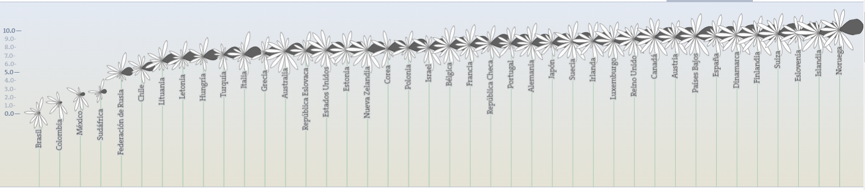

En el caso de México, ¿Cómo está la percepción de la seguridad? En México el 58% de la población no se siente segura en espacios públicos, así que todavía hay cosas por mejorar tanto en instituciones como para la población.

Por último, consulta la tabla de la página 151 de tu libro de Geografía.

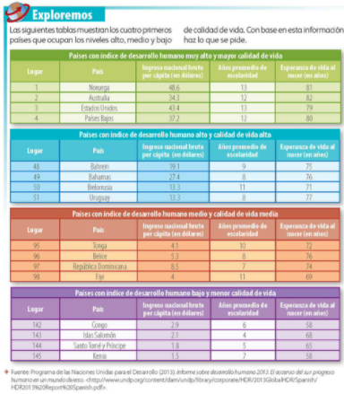
Con apoyo de esta tabla analiza qué afirmaciones de la página 55 de tu Cuaderno de actividades son “Verdaderas” y cuáles son “Falsas”.

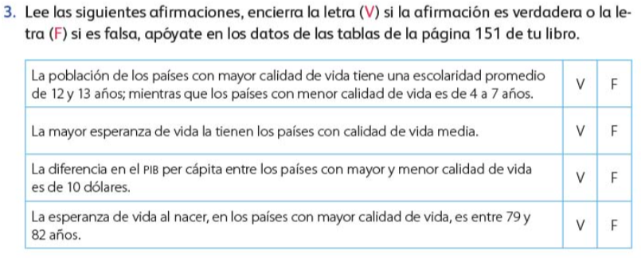

Analiza la primera afirmación.

“La población de los países con mayor calidad de vida tiene una escolaridad promedio de 12 y 13 años; mientras que los países con menor calidad de vida son de 4 a 7 años”.

Al observar la tabla puedes darte cuenta que, efectivamente, los países con mayor Calidad de vida muestran una escolaridad de entre 12 y 13 años y los países que se encuentran hasta abajo en la tabla, tienen una escolaridad de entre 4 y 7 años por lo tanto, la afirmación es verdadera.

Siguiente afirmación:

“La mayor esperanza de vida la tienen los países con calidad de vida media”.

¿Consideras que es falsa o verdadera? Considera que es falsa, ya que la mayor esperanza de vida se muestra entre los países con mayor Calidad de vida, así es, es falsa. Los países con Calidad de vida media muestran una esperanza de vida promedio de entre 69 a 76 años, mientras que los países con mayor Calidad de vida tienen en promedio 79 a 82 años de esperanza de vida.

Siguiente afirmación:

“La diferencia en el PIB per cápita entre los países con mayor y menor calidad de vida es de 10 dólares”.

Si seleccionas los primeros países de cada bloque, Noruega con 48.6 dólares y Congo con 2.9 dólares, al realizar la resta correspondiente, te darás cuenta de que la diferencia del PIB per cápita entre ambos países es de 45.7 dólares, por lo tanto, la afirmación es falsa.

Última afirmación:

“La esperanza de vida al nacer en los países con mayor calidad de vida es entre 79 y 82 años”.

Como lo revisaste antes, esta afirmación es verdadera.

Entonces, hay dos afirmaciones que son verdaderas y dos que son falsas y todas ayudan a identificar diferencias entre la Calidad de vida de distintos países.

Cada una de las actividades que has realizado te han permitido identificar las diferencias entre la Calidad de vida de las personas de algunos países y de México. No puedes pasar por alto que en el mundo existen grandes contrastes en los niveles de bienestar, que se derivan de la Calidad de vida de la población.

Es interesante es conocer los aspectos de la Calidad de vida, y darse cuenta de que el ingreso no es el único factor para definir si se tienen una buena o mala Calidad de vida, ya que también influyen otros factores.

El reto de hoy:

Reflexiona acerca de las diferencias que hay en los países del mundo respecto de la “Calidad de vida”. Platica sobre este tema con tus familiares. Observa que factores de la “Calidad de vida” identificas en tu hogar o comunidad. Analiza, ¿Qué pueden hacer para mejorar su “Calidad de vida”? Registra sus respuestas en tu cuaderno.

Si te es posible, consulta otros libros o materiales para saber más sobre el tema.

¡Buen trabajo!

Gracias por tu esfuerzo.

Para saber más:
Lecturas

https://libros.conaliteg.gob.mx/20/P6GEA.htm

